暨南大学本科实验报告专用纸
课程名称 高级程序语言设计 成绩评定
实验项目名称 指导教师
实验项目编号 实验项目类型 实验地点
学生姓名 赖峥 学号 2019053294
学院 智能科学与工程 系 专业 信息安全
实验时间 2020 年 5月12日 午～ 5 月 19 日 午 温度 ℃湿度
- 实验目的
- 实验内容和要求
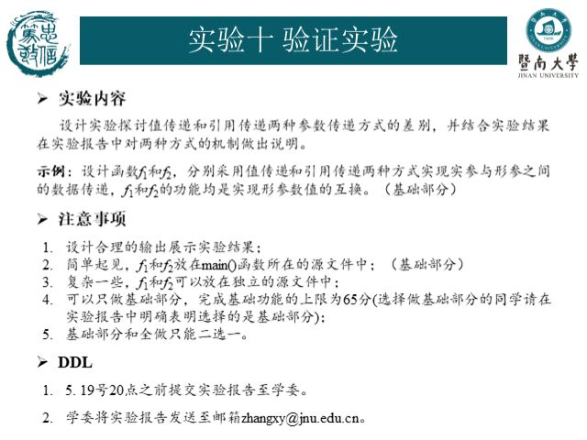
- 主要仪器设备
仪器：计算机
实验环境：visual studio
- 源程序
写出程序的源程序。
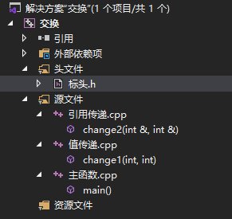
共有4个文件，分别为头文件“标头.h”，源文件“引用传递”、“值传递”和“主函数”

此为头文件


此为值传递函数
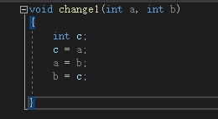

此为引用传递函数
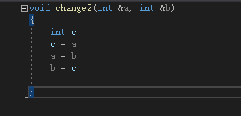

此为主函数
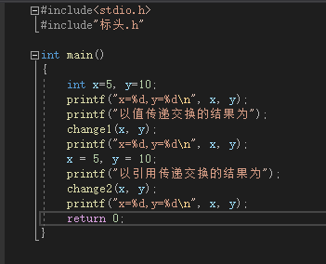
- 实验步骤与调试
- 实验结果与分析
此为程序运行结果
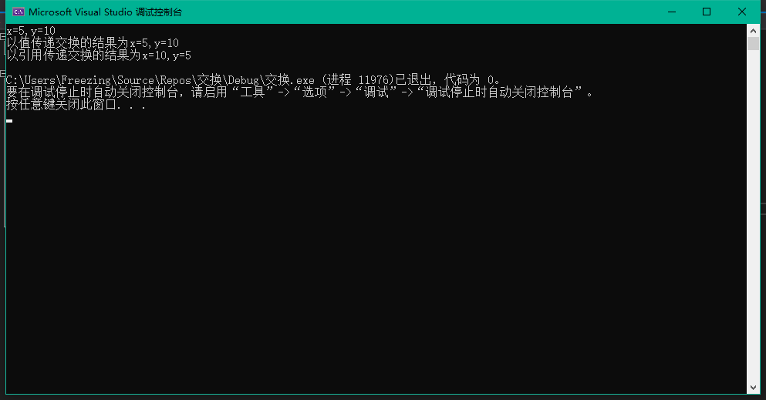
发现使用值传递时实参未发生改变，后使用分步调试来查看原因，发现值传递的形式相当于将实参复制一份传给形参，形参确实发生改变，但是并不会影响实参的值。
但引用传递不仅改变了形参的值，也改变了实参的值，说明引用传递是直接将实参的地址传给形参，形参改变后同时也改变了实参的地址，所以实参的值也相应地发生了改变。

暨南大学本科实验报告专用纸(附页)

